Применение антисимметрии для вывода групп симметрии двойников
Юнусова Марьям Муслимовна
Московский государственный университет имени М.В.Ломоносова, Геологический факультет, кафедра кристаллографии и кристаллохимии, 1 курс
Научный руководитель – Еремина Татьяна Александровна

В работе рассмотрены некоторые законы двойникования и их способы описания с помощью чёрно-белой симметрии, визуализированы методом гномостереографического проецирования простые общие формы каждого из 58 классов смешанной полярности.
С помощью программы визуализации кристаллов Shape 7.4, предусматривающей вывод на 3D-печать [Dowty, 1980], были сконструированы и изготовлены по технологии трехмерной печати некоторые модели двойников. Двойник Либиша кварца с симметрией $\overline{6'}$m’2 (рис. 1) является двойником прорастания с симметрией надгруппы собственной группы 32. Двойник срастания гематита Fe₂O₃ по ромбоэдру{10$\overline{1}$1} изображен на рис. 2. Двойники гипса CaSO₄×2H₂O типа «ласточкин хвост» по (10$\overline{1}$1) и по (11$\overline{2}$1) представлены на рис. 3.
Модели, изготовленные в настоящей работе, пополнили учебно-демоснстрационную коллекцию кафедры кристаллографии и кристаллохимии и будут применяться в качестве демонстрационных материалов в курсах «Кристаллография», «Морфометрия кристаллов» и «Антисимметрия и многоцветная симметрия». Печать осуществлялась на 3D-оборудовании кафедры кристаллографии (принтер Hercules).

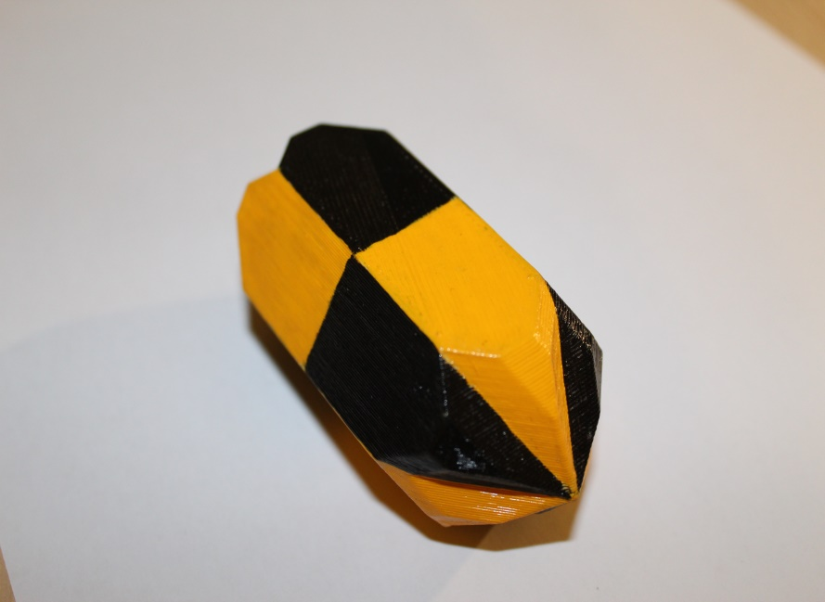 | 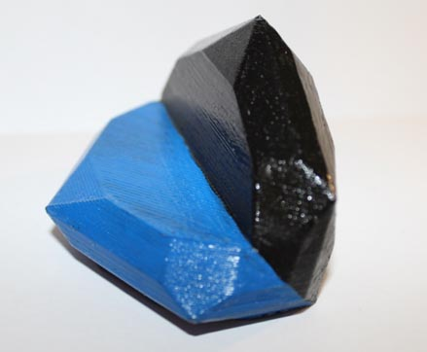
Рис. 1. Напечатанный двойник Либиша кварца | Рис. 2. Напечатанная модель двойника гематита по ромбоэдру {10$\overline{1}$1}
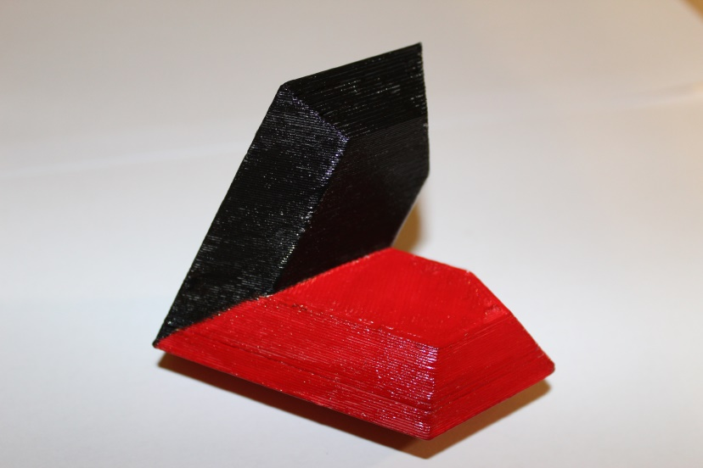 | 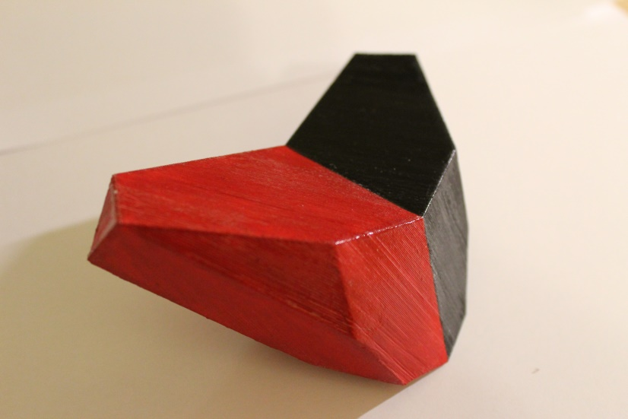
Рис. 3. Двойники гипса «латочкин хвост», изготовленные по технологии трехмерной печати
Литература
Dowty E. (1980) Amer. Miner, V. 65, pp 465-471, www.shapesoftware.com

